土壤水分测量仪

使用说明书

本公司保留改进和修改产品及其手册的权利，

若涉及版本升级，恕不另行通知
目 录
一、产品概述 - 1 -
二、产品特色 - 1 -
三、技术参数 - 2 -
四、安装指导 - 2 -
◎准备工作 - 2 -
◎正式安装 - 2 -
五、网站平台操作方法 - 6 -
◎用户登录 - 6 -
◎设备定位 - 6 -
◎传统界面主页 - 7 -
◎设备最新数据 - 8 -
◎历史数据 - 8 -
◎历史曲线 - 9 -
◎参数设置 - 10 -
◎通道预警 - 10 -
◎邮件短信设置 - 11 -
◎预警记录 - 11 -
附： 设备整体示意图 - 12 -

一、产品概述
土壤水分测量仪又名非接触式土壤水分测量仪、土壤墒情测量仪，是一款以介电常数原理为基础的传感器。能够针对不同土层的土壤水分含量进行动态观测，而且是进行快速、准确、全面地观测，让人们实现对土壤的高度感知。
土壤水分测量仪采用分层设点的观测结构，地面配置一个温度观测点，地下土壤每隔10cm配置一个土壤温湿测点，观测相对应范围内的土壤温湿度。如下图所示：
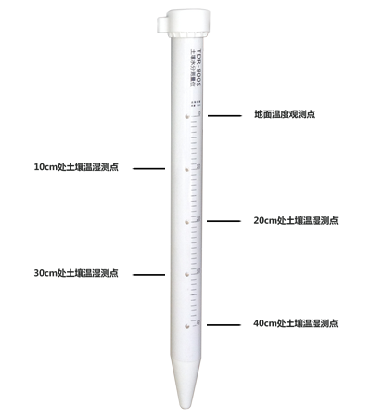

二、产品特色
●预先埋入一根塑料管，将主传感器安置于管内，能够从预留管中轻松地取出、更换主传感器，维修方便，循环使用率高。
●可在塑料管中上下移动，实现对各个土层土壤水分含量的动态观测。
●发射近1G赫兹的高频探测波，可以穿透塑料管，有效感知土壤环境。
●不会受土壤中盐离子的影响，化肥、农药、灌溉等农业活动不会影响测量结果，数据精准。
●传感器的电极没有直接与土壤接触，避免电力对土壤及土壤中的植物的干扰。

三、技术参数
◆土壤湿度
测量范围：0～100%
测量精度：3%
◆土壤温度
测量范围：-30℃～70℃
测量精度：0.1℃
◆记录间隔：30分～24小时（可调）
◆测点间距：10cm
◆输出方式：GPRS
◆存储容量：无限云端存储
◆数据查看：Web网页系统平台远程查看
◆供电方式： 太阳能电池板+锂电池组合供电
◆防护外壳：PVC
◆防护等级：IP68
◆工作环境：-20℃～85℃
◆结构外观：集成管式（柱式）
◆尺 寸：外径6cm 高78.2cm

四、安装指导

◎准备工作
1.开箱检查
检查外包装是否有破损；根据设备清单开箱检查设备及配件是否齐全。
注意：土钻、太阳能板并不包含在智墒出厂配件中，您若需要，额外购买即可。
2.工具准备
配套土钻、纯净水或自来水、水盆、手套(按个人需求准备)

◎正式安装
1.安装位置选择须知（适用于农田作物）
a.在作物播种后进行设备安装；
b.安装位置地势平坦；
c.全面灌溉条件下，优先选择获水较少区域作为监测位置；局部灌溉条件下，选择湿润区域内作为监测位置；
d.选取作物长势均衡并可代表绝大多数作物长势的位置；
e.了解被监测作物的根系分布，一般选择离作物吸水根系较近的位置。
2.打孔
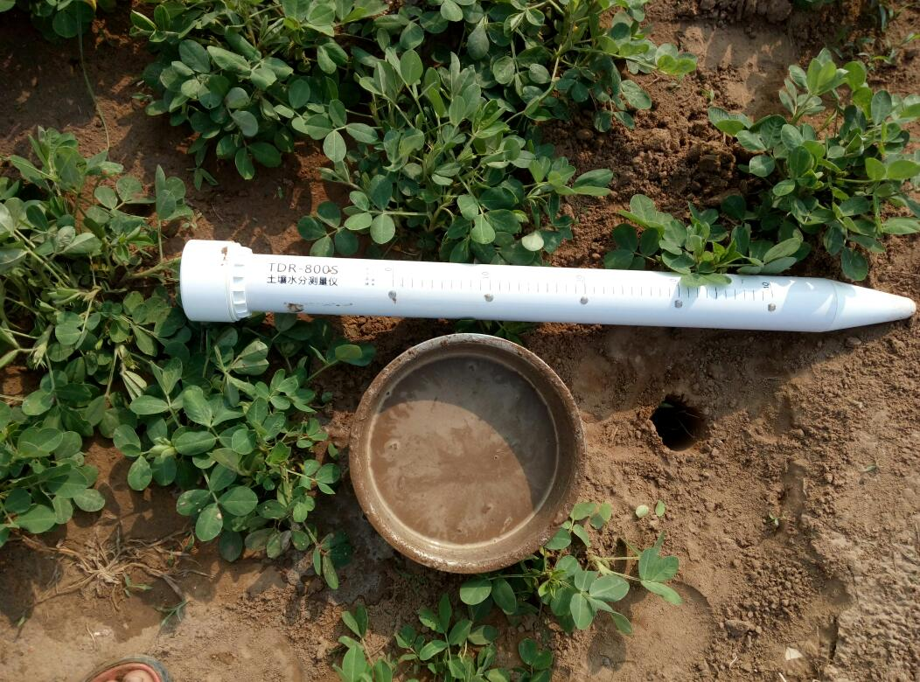
a.取土钻钻头、手柄、支杆，完成后将取土钻竖直于地面，双手紧握手柄顺时针下压慢速转动。（注意：不要太用力，务必慢速多转几圈，防止钻头跑偏至孔洞打歪）
b. 将取土钻从孔洞中取出，放到盆子里，用工具把钻出的土收集到盆子里以用来和泥浆。（注意：第一钻土因为杂质过多，不做收集）
c. 反复持续上述打孔、取土，并在此过程中尝试性地将传感器轻放入孔洞中（请勿将设备用力触底），以测试孔洞的深度是否合适；若有卡顿，则使用取土钻修正，保证传感器放入、取出都比较顺畅；直到孔深与传感器所标识的安装位置齐平，打孔完成。
3.和泥浆
a. 挑出盆中土壤杂质，石子、根、不容易溶解的土块等。将土壤搓细，以便和泥浆。
b. 倒入适量水，充分搅拌至粘稠状；壤土泥浆一般不能稠于“芝麻酱”状；和泥浆完成。
4.灌浆安装
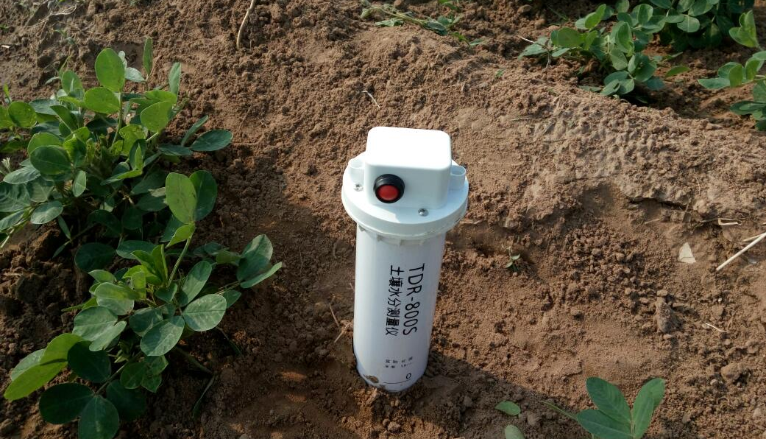
a. 将泥浆慢慢倒入孔洞，大概到孔洞1/2的位置；可根据实际情况酌情增减。
b. 将传感器慢慢放入孔洞中，向一个方向慢慢转动并下压，速度过快可能会导致气泡不能被完全排出。（注意：再转动下压的过程中不可以上拔传感器，防止气体再次吸入孔中）
c.当传感器安装到正确的深度后，设备周围会溢出一些泥浆，灌浆完成; 此时传感器安装深度与洞口齐平。（注意：将传感器周围3CM以外多余的泥浆清除，防止结块影响水分下渗）

5.安装太阳能板（不需要太阳能供电板的用户则不需要操作此步骤）
a.太阳能板选址
太阳能板的安装位置应尽量远离传感器，一般距智墒50cm以外较为适宜,但不能超出电源线的长度。太阳能供电板的面板应朝向太阳方向，即南方，前方尽量无遮挡。
将太阳能板支架插在选定的位置即可。
b．固定太阳能板
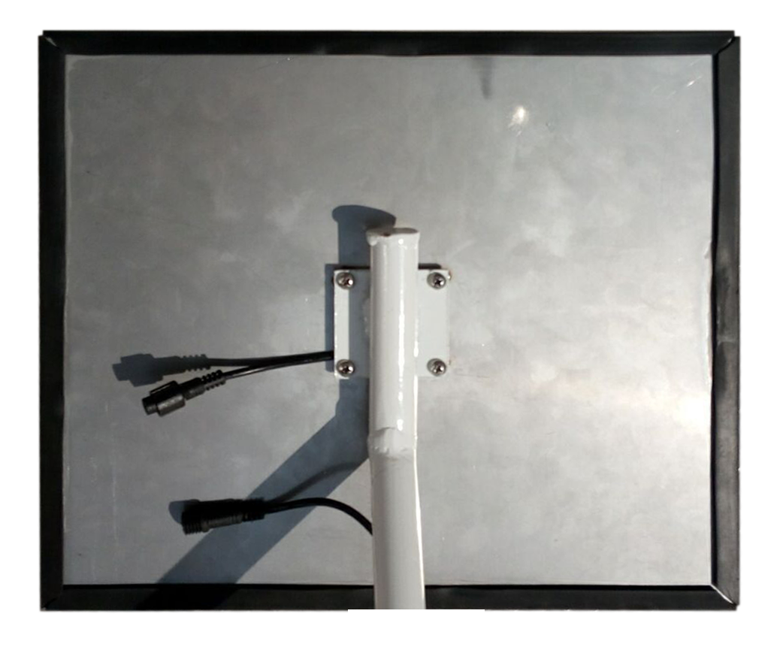
将太阳能板的面板固定在支架上，将面板中心的四个孔与支架上的四个孔对准，然后使用螺丝拧紧。
c.连接太阳能供电板与测量仪
首先，将面板与支架上的接线端子连接在一起，拧在一块儿即可；
其次，连接设备太阳能接口，需要向上拔出设备顶部的顶盖，在开关键相对的一侧是太阳能接口（航插孔）；将支架电源线的另一端对准接口插入，拧紧螺栓，即可完成太阳能板的安装。

6.安装完成
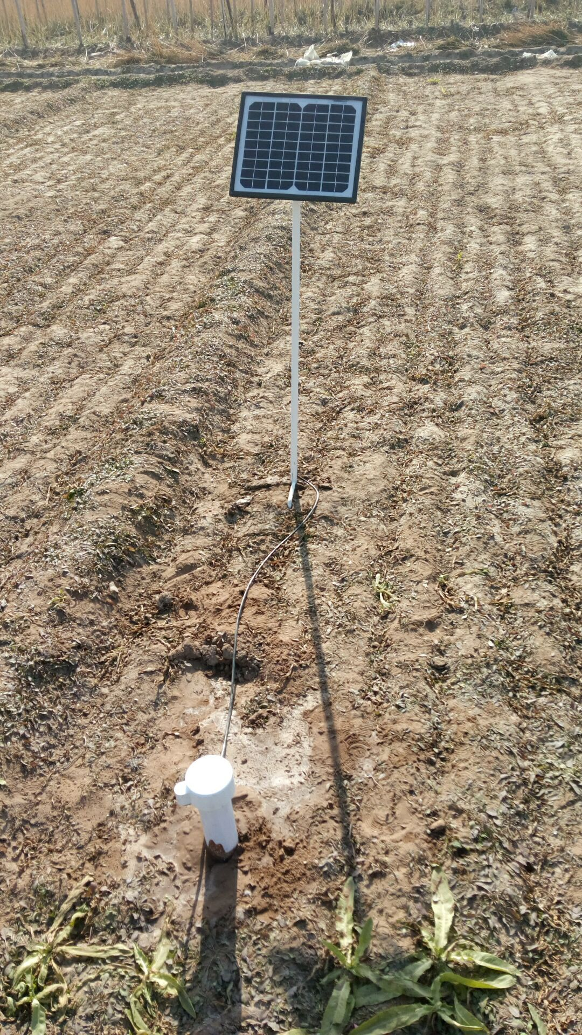
向上拔出设备顶盖后，按下开关键，设备即可正常工作。建议在泥浆恢复正常状态后再进行正常工作。
通过微信扫描设备（测量仪）的二维码，即可快速浏览与查询数据。

需要注意:需准备足量的水，不少于5L；在灌浆之前，先把水倒入孔洞中，淋湿整个洞壁，直到孔洞底部有多余的水出现为止。然后按照步骤，将泥浆慢慢倒入孔洞中，大概大概到孔洞1/2的位置。

五、网站平台操作方法

◎用户登录
输入网址：http://gprs.sj2000.org/，进入系统登录界面，输入用户名及密码后进入系统平台。
注：演示账号为qsdemo，密码为123456。
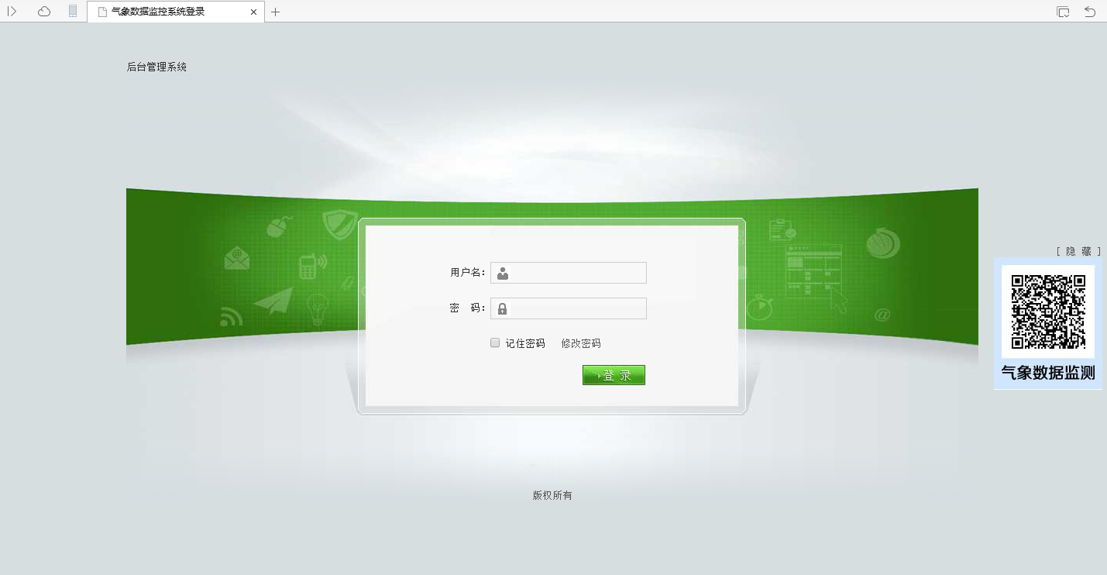
登录界面示意图

◎设备定位
登录系统平台后，用户可在该界面左上角看到“进入传统界面”和“定位”两个按钮。
点击“点位”后能够定位到账号绑定设备的当前设备的位置，在界面的地图上进行显示。
双击地图上的红色按钮或点击界面右侧的“《”指示按钮，即可显示出设备采集到的最新数据。
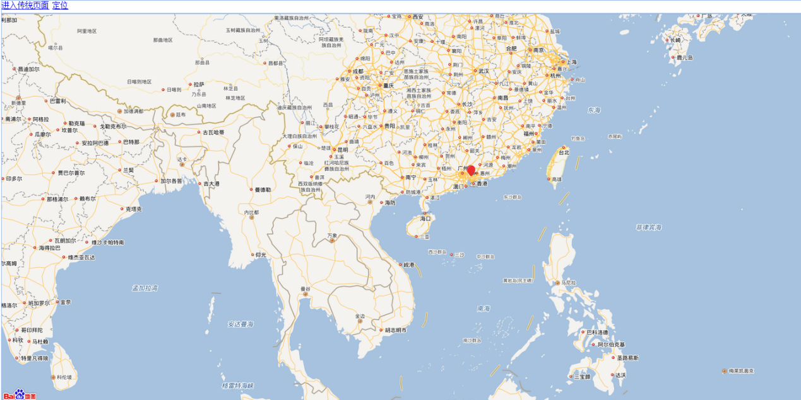
登录平台后界面示意图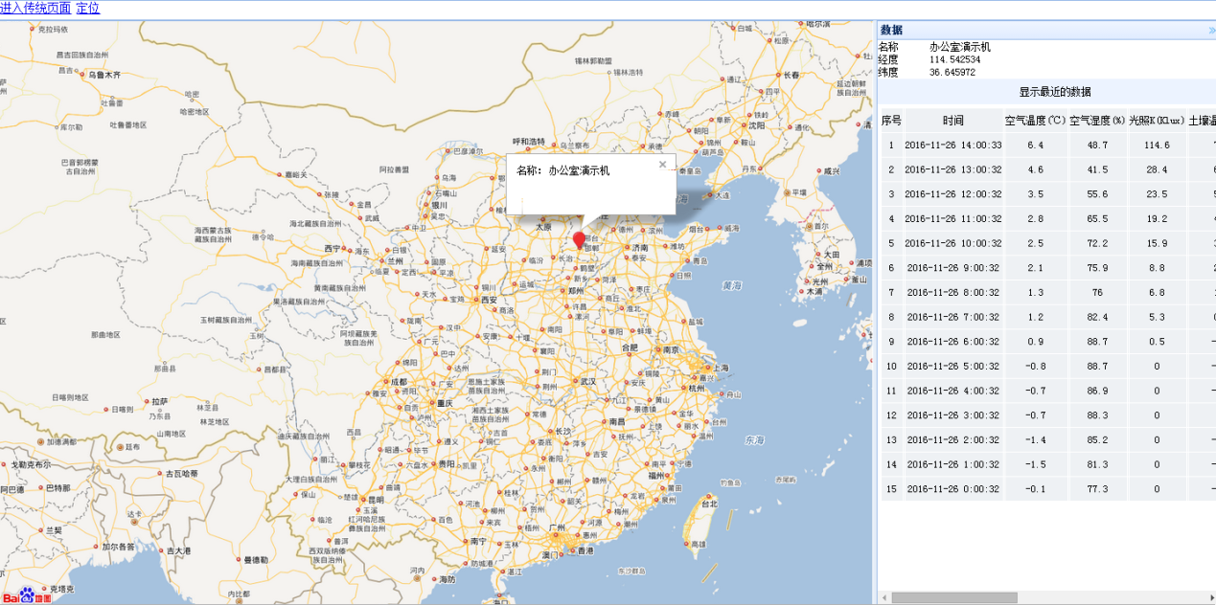
定位后界面示意图

◎传统界面主页
点击“进入传统界面”后，会进入传统登录界面的“主页”。主页的菜单栏位于界面的左侧，主要分为“办公室演示机”和“信息接收设置”。
其中“办公室演示机”泛指账号绑定的设备，可以同时绑定多个气象站设备，其子菜单围绕设备采集数据的查询、导出，及设备的控制、参数的设置等展开；“信息接收设置”主要是设置消息接收账号进行设置，以及查看报警记录等。
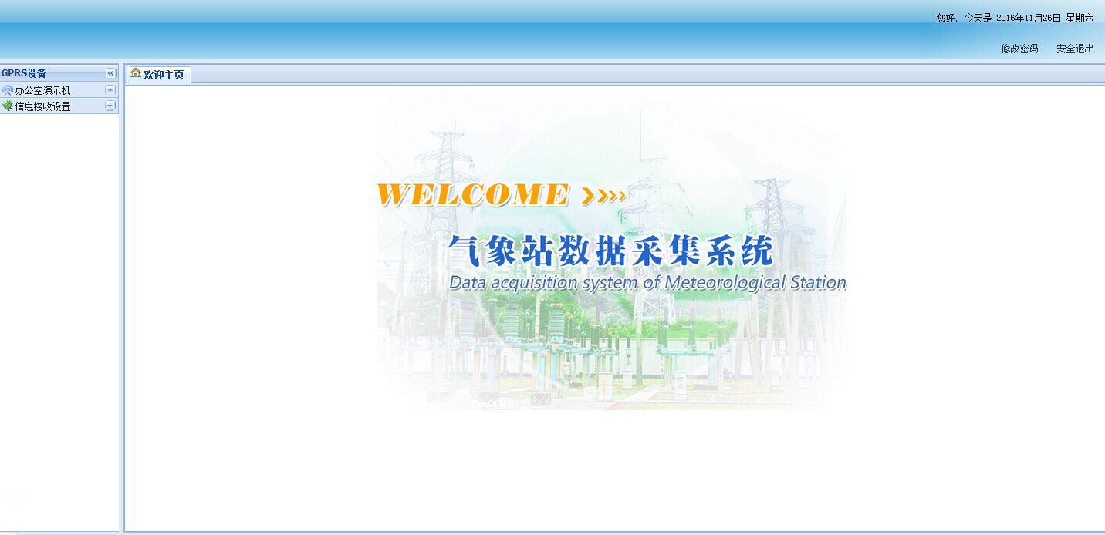
传统界面主页示意图

◎设备最新数据
点击“设备最新数据”后，进入数据查询界面，输入查询的起止时间，选择“查询”，就能显现出当前的最新数据。
若选择数据右上方的“导出Excle”，能够快速将选定的数据列表以EXCLE表格文件的形式导出。
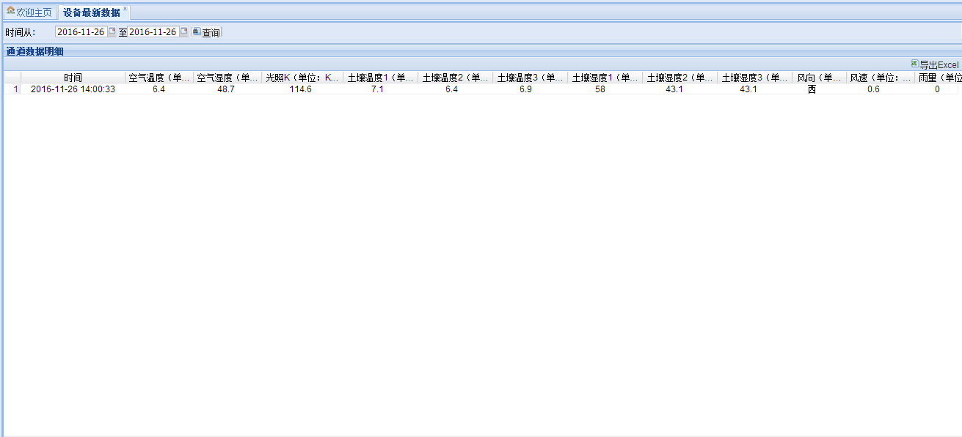
“设备最新数据”界面示意图

◎历史数据
点击“历史数据”后，进入历史数据界面，会自动显现最近一段时间内的历史数据；
若打算查询或导出某个时间段的历史数据，就需要输入起止时间，点击“查询”；
若选择数据右上方的“导出Excle”，就能快速将选定时间范围内的历史数据列表以EXCLE表格文件的形式导出，以供其他分析软件作进一步的数据处理。
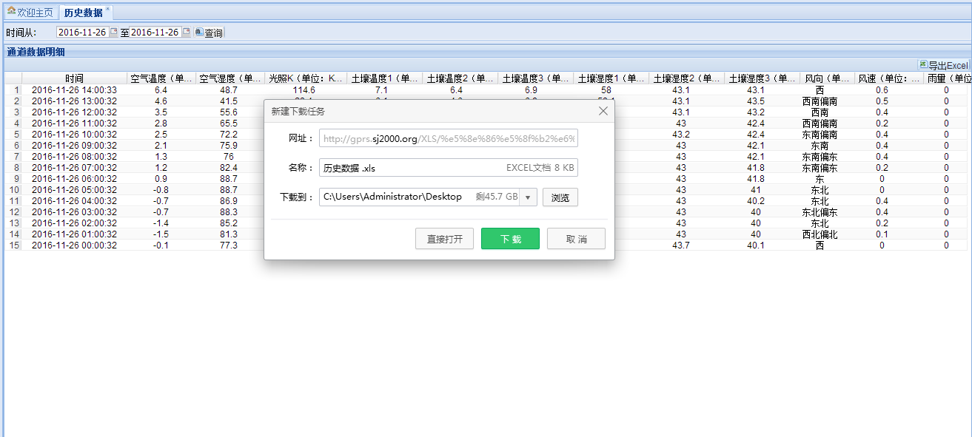
数据导出操作示意图
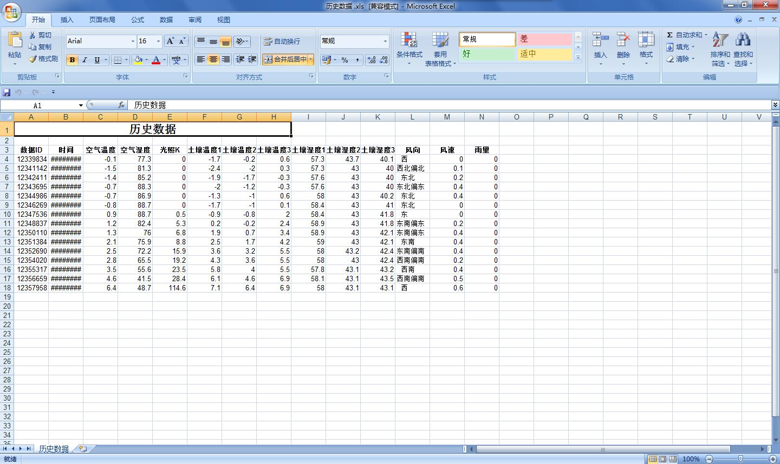
数据导出后的表格

◎历史曲线
在“历史曲线”界面左上方输入打算查询的开始时间与结束时间，然后下方会自动显示这一时间段内的历史曲线图。
点击历史曲线图右上方的“三”图标按钮，会出现Print chart、Download PNG image、Download JPEG image、Download PDF document、Download SVG vector image等格式，分别对应不同的操作或导出形式：
“Print chart”即图表打印，将当前页面打印出来；
“Download JPEG image”即下载JPEG图片，将当前图表以JPEG格式另存为；
“Download PNG image”即下载PNG图片，将当前图表以PNG格式另存为
“Download SVG vector image”即下载SVG矢量图像，将当前图表以SVG格式另存为。
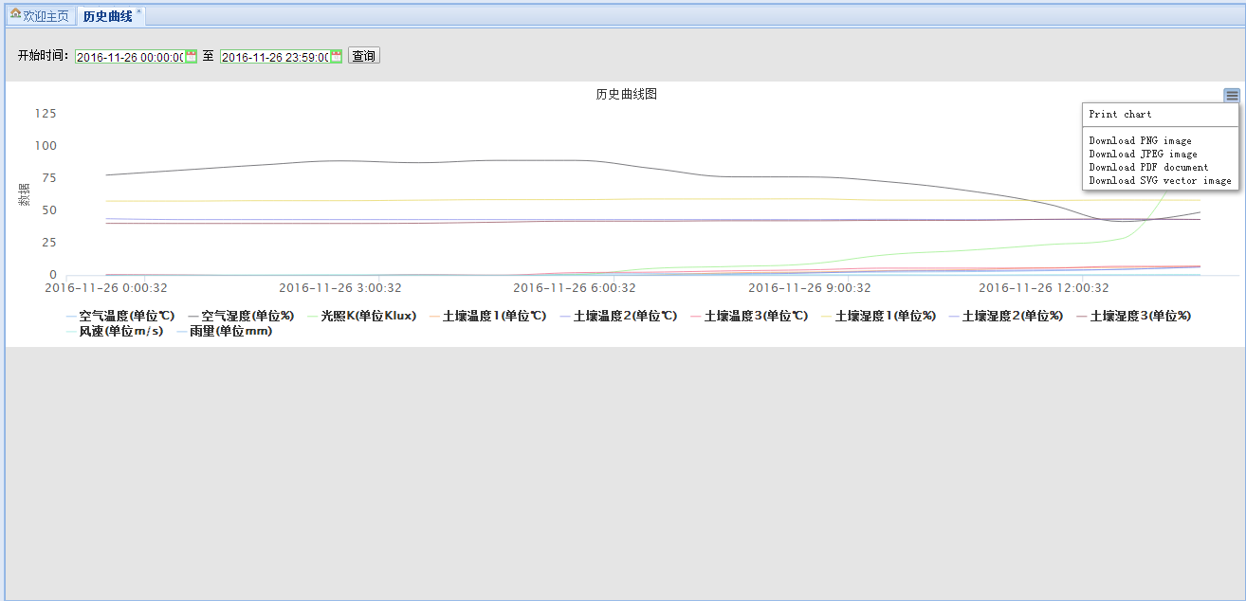
历史曲线示意图

◎参数设置
在此界面可对终端设备采集各类气象数据的时间间隔进行设置，一般默认为“min”，用户可根据自己的实际需要自由设置。
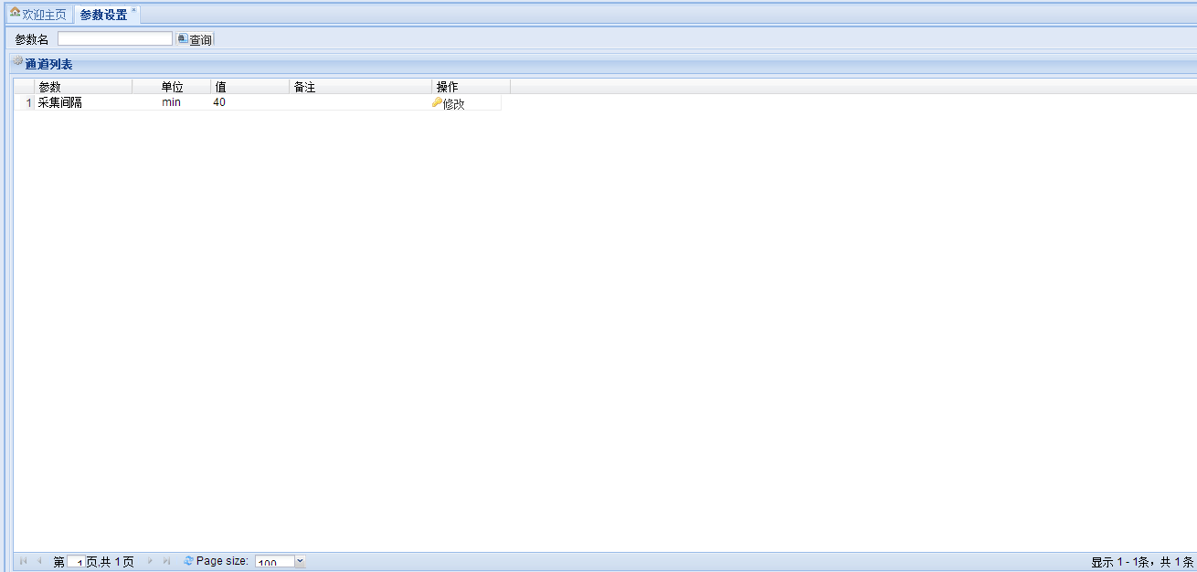
参数设置示意图

◎通道预警
进入该界面后，可直观地查看各个通道的气象要素名称、单位、预警上限、预警下限、状态（是否启用）等多项内容，并且能够对上限、下限参数进行设置，选择“启用”或“停用”该报警通道，在设定的要素超限后会及时发出邮件提醒，用户必须注意信息接收方式的设置。
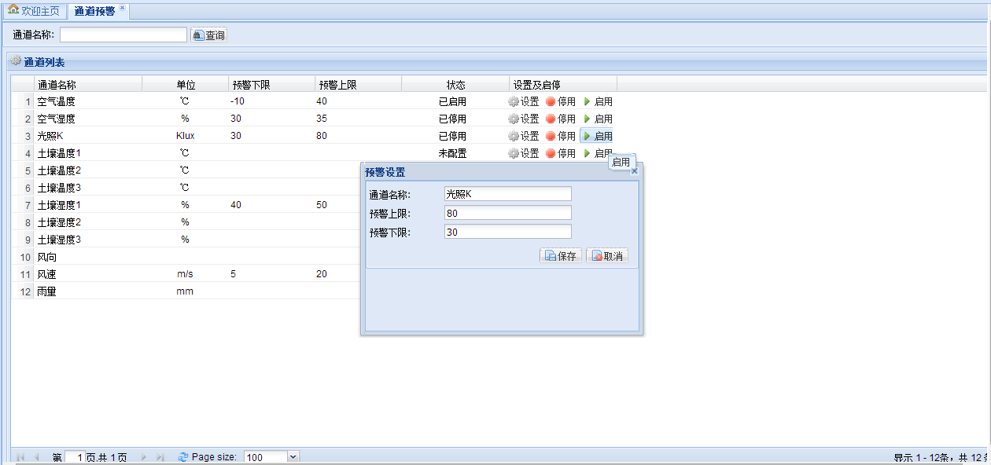
通道预警示意图

◎邮件短信设置
该界面设置的收件箱、接收手机号等内容，与之前的“通道报警”内容息息相关，一旦某个通道的参数超过上限或下限后，会自动发送提醒消息到相应的邮箱及手机号。
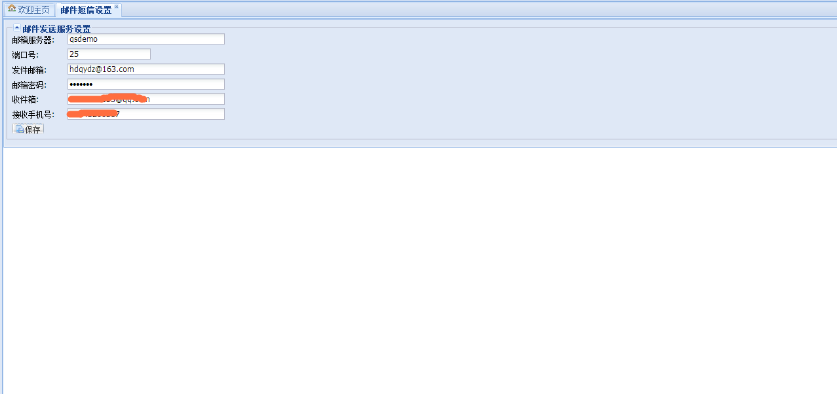
邮件短信设置界面

◎预警记录
在此界面，可对报警消息的历史记录进行查看，并且能够了解到设备的“事件”、“接收号码”及“余额”等消息。
若打算删除历史记录，则需要选中要删除的数据序号，然后点击数据上方的“删除”按钮，就能实现历史数据的删除。
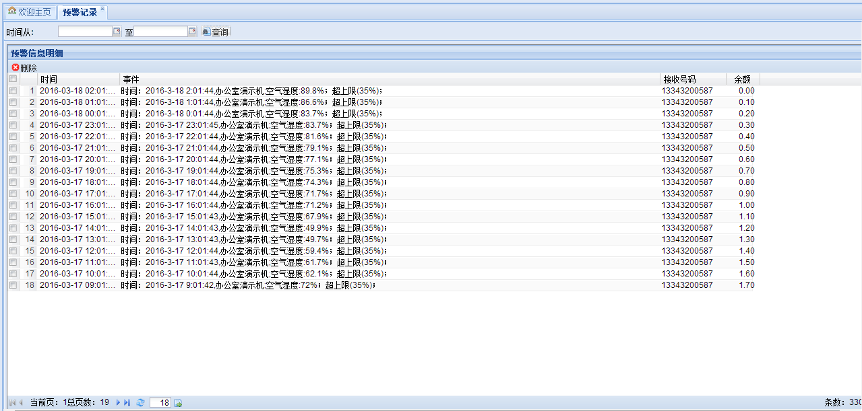
预警记录示意图

附：

设备整体示意图

